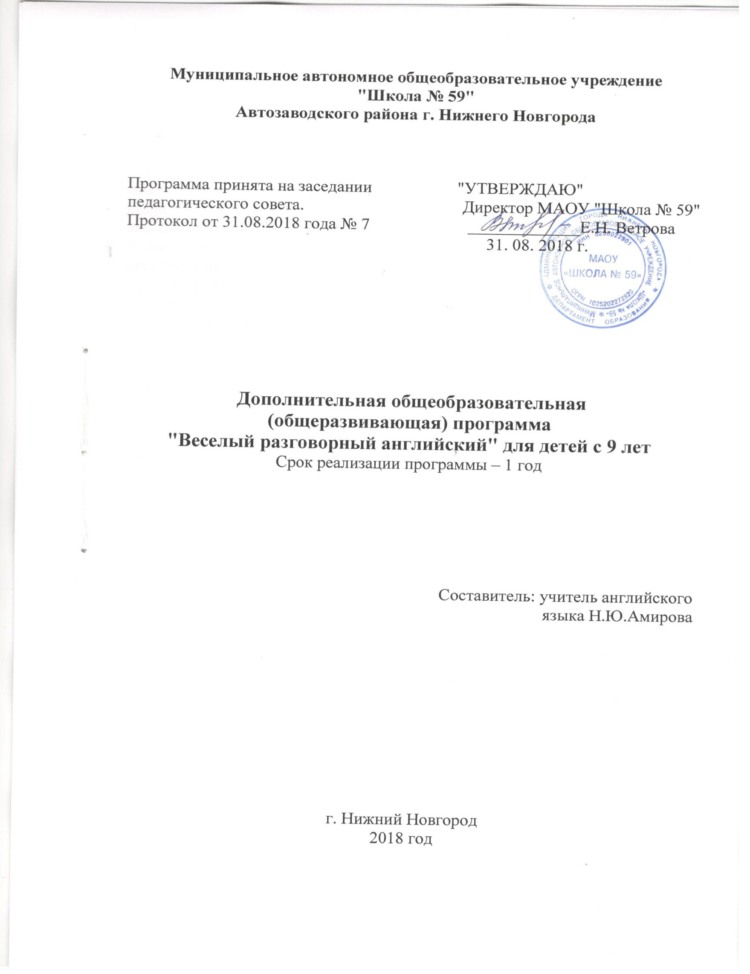

ПОЯСНИТЕЛЬНАЯ ЗАПИСКА
Программа дополнительных занятий «Учим разговорный английский играючи» предназначена для учащихся начальной школы (III классы) общеобразовательных учреждений и рассчитана на 34 часа учебного года.

Изучение иностранного языка на начальном этапе обучения полезно всем детям, независимо от их стартовых способностей, поскольку оно способствует:
- развитию психических функций учащегося (мышления, внимания, памяти, восприятия и др.) и его речевых навыков;
- более раннему вхождению ребенка в общечеловеческую культуру посредством общения на новом для него языке;
- более качественному владению иностранным языком, что создает базу для дальнейшего его изучения в основной школе.
Государственная и общественная ценность начального языкового образования должна подкрепляться его личностно ориентированной ценностью. Последняя выражается в том, насколько ученики осознают важность любого неродного языка как средства общения в современном мультилингвальном и поликультурном мире, и есть ли у них потребность в изучении языков и их практическом использовании.

Младший школьник должен понимать тот факт, что мир вокруг него многокрасочен с точки зрения культуры и многоязычен. Ребенок должен уметь видеть богатую лингвокультурную палитру современной действительности, в которой ему приходится жить. Это тем более важно потому, что детская душа и детское восприятие открыты ко всему новому и, следовательно, другому языку, и другой культуре. В этом большую роль играет не только школа, но и родители. Именно их интерес к иностранному языку и их осознание престижа языкового образования оказывают положительное воздействие на детей, формируя их заинтересованное отношение к изучению нового для них языка.

Начальная школа является благоприятным этапом приобщения детей к иностранному языку, поскольку дети еще не испытывают психологических барьеров в использовании иностранного языка как средства общения, в том числе с носителями этого языка. Однако на этом этапе особенно важно формировать у детей положительную мотивацию к иноязычному общению, а также готовность изучать его в дальнейшем.

Все вышеизложенное приводит к выводу о том, что современная специфика начального языкового образования состоит в повышении статуса младшего школьника в учебном процессе и в реальной коммуникации, повышении мотивации в изучении языков и культур.
Процесс овладения иностранным языком направлен на образование, развитие и воспитание младших школьников, что предполагает постановку целей обучения в единстве практического, образовательного, развивающего и воспитательного компонентов.
Основная цель занятий «Веселый разговорный английский» – в игровой форме заложить прочную базу и мотивировать учащихся младшего школьного возраста на дальнейшее изучение языка. На данном этапе обучения реализуются следующие задачи:
- способствовать более раннему приобщению младших школьников к новому для них языковому миру в том возрасте, когда дети еще не испытывают психологических барьеров в использовании иностранного языка как средства общения;
- формировать у детей готовность к общению на иностранном языке и положительный настрой к дальнейшему его изучению;
- сформировать элементарные коммуникативные умения в четырех видах речевой деятельности (говорении, аудировании, чтении, письме) с учетом речевых возможностей и потребностей младших школьников.

Планируемые результаты программы дополнительных занятий.
Минимальные требования к уровню языковой подготовки учащихся III классов в рамках данного курса занятий состоят в следующем.
- Знать и понимать:
- основные значения изученных лексических единиц;
- признаки изученных грамматических явлений;
- основные нормы речевого этикета;
- роль владения иностранными языками в современном мире,
- особенности образа жизни, быта, культуры стран изучаемого языка.
- Уметь (владеть способами познавательной деятельности):
  - наблюдать, анализировать, приводить примеры языковых явлений;
  - применять основные нормы речевого поведения в процессе диалогического общения;
  - составлять монологическое высказывание по образцу, аналогии;
3.Использовать приобретенные знания и умения в практической деятельности и повседневной жизни:
  - понимать на слух речь учителя, одноклассников, основное содержание облегченных текстов, в основном фольклорного характера, с опорой на зрительную наглядность;
  - участвовать в диалоге;
  - расспрашивать собеседника и отвечать на вопросы собеседника;
  - кратко рассказывать о себе, своей семье, друге;
  - составлять описания объекта, картинки.

Примерное тематическое планирование учебного материала
(34 часа)

№ п/п
Содержание Количество часов
1.

Тема: Это я.
Коммуникативные задачи:
- приветствовать/отвечать на приветствие;
- спрашивать имя собеседника/называть свое имя;
- запрашивать информацию о состоянии собеседника /рассказывать о своем состоянии;
- выполнять команды и просьбы учителя.
2 часа

2.

Тема: В кругу моей семьи.
Коммуникативные задачи:
- называть своих ближайших родственников;
- запрашивать информацию о семье друга/ рассказывать о составе и количестве членов своей семьи;
- запрашивать информацию о чертах характера членов семьи (друга) /рассказывать о членах своей семьи.
3 часа

3.
Тема: Мои друзья.
Коммуникативные задачи:
- называть своих друзей;
- запрашивать информацию о друзьях собеседника;
- запрашивать информацию о чертах характера друзей/ рассказывать о своих друзьях.
3 часа
4.

Тема: Пушистые друзья- любимые животные.
Коммуникативные задачи:
- называть домашних животных;
- описывать домашних животных (окрас, величина);
- запрашивать/сообщать информацию о том, что умеют делать домашние животные.
3 часа
5.
Тема: Мой дом
Коммуникативные задачи:
- называть комнаты;
- описывать любимую комнату, дом или любимое место в доме ;
- запрашивать/ сообщать информацию о любимом месте дома, используя предлоги;
3 часа
6.
Тема: Еда.
Коммуникативные задачи:
- называть основные продукты питания;
- рассказывать о любимой еде;
- высказывать мнение о еде;
- вежливо предлагать/принимать угощение.
4 часа
7.
Тема: Мои любимые игрушки.
Коммуникативные задачи:
- называть свои любимые игрушки;
- запрашивать информацию о наличии игрушек у друга/ давать информацию о наличии игрушек у себя;
- рассказывать о своих игрушках (количество);
- описывать свои игрушки (цвет, размер)
- вежливо просить/давать игрушки.
2 часа
8.
Тема: Наши праздники
Коммуникативные задачи:
- называть основные праздники;
- рассказывать о любимом празднике;
- высказывать мнение о праздниках;
- расспрашивать друга о его любимом празднике.
3 часа
9.
Тема: Мы считаем.
Коммуникативные задачи:
•считать от 1 до 100;
•употребление в речи порядковых числительных;
2 часа
10.
Тема: Месяцы
Коммуникативные задачи:
- называть месяцы;
- описывать месяцы;
- рассказывать о любимом месяце;
- расспрашивать друга о его любимом месяце.
3 часа
11.
Тема: Времена года.
Коммуникативные задачи:
- называть времена года;
- описывать времена года;
- рассказывать о любимом времени года;
- расспрашивать друга о его любимом времени года.
3 часа
12.
Тема: Дни недели
Коммуникативные задачи:
•называть дни недели;
•рассказывать о любимом дне недели;
•рассказать про свою неделю;
•расспрашивать друга о его любимом дне недели.
3 часа

Итого: 34 часа

РЕКОМЕНДУЕМАЯ ЛИТЕРАТУРА
- Астафьева М.Д. Игры для детей изучающих английский язык. М.: Мозайка-Синтез , 2006 г.
- Вронская И.В. 105 занятий по английскому языку. С-П., 2006 г.
- Гацкевич М.А. Учись играя! С-П., КАРО,2006г
- Панова И.И., Хмельницкая Е. А., Маглыш М.А. Английский язык. 3 класс. Минск: Выш. школа, 2006.
- Панова И.И., Хмельницкая Е. А., Маглыш М.А. Английский язык. 4 класс. Минск: Выш. школа, 2007.
- Попова Е.Н. Английский язык во 2-4 классах. I start to love English. Волгоград, Учитель, 2007.
- Н.М. Седунова, Лапицкая Л.М., А.И. Калишевич и др.- Волшебная шкатулка 3: Английский язык: Книга для чтения для учащихся 3 класса общеобразовательных школ с повышенным уровнем изучения английского языка. 4-е издание. / Мн.: Аверсэв. 2007. (разделы ‘Mowgli’s family’, ‘Mowgli goes to the people’, ‘Mr. Tortoise and Mr. Rabbit’, ‘Cinderella’, ‘Friends are always friends’, ‘Everything is good in its season’).
- Черепова Н.Ю. Английский язык: игры, песни, стихи. ГИППВ, Аквариум 2002.

